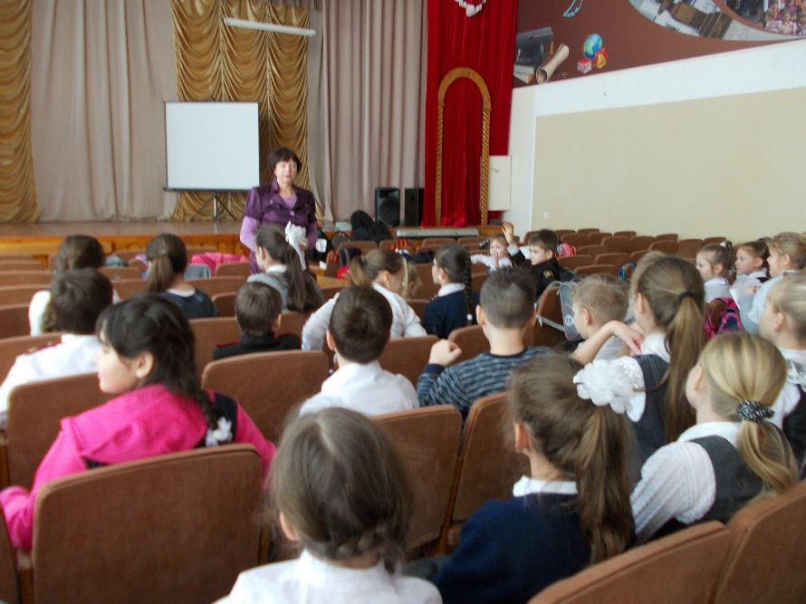 Есть события, даты, имена людей, которые вошли в историю нашей страны. О них пишут книги, рассказывают легенды, сочиняют стихи, музыку. Главное же – о них помнят. И эта память передается из поколения в поколение и не дает померкнуть далеким дням и событиям. Пока жива наша память будут живы герои!

Урок мужества «**О подвиге, о доблести, о славе…**» был посвящен подвигу легендарного летчика, героя Советского Союза Алексея Петровича Маресьева. Из рассказа заведующей сельской детской библиотекой Радченко Н. Г. учащиеся 2-4 классов СОШ №14 узнали о несгибаемой воли Маресьева, его стремлении выжить и победить. Подвигом стали недели, которые провел летчик в лесу – наедине с болью, отчаянием и ненавистью к врагу. Подвигом стали месяцы жизни в госпитале и тренировки. Подвигом становятся годы, когда он, добившись возвращения в истребительный полк, до конца прошел путь войны, спас жизни двум летчикам, сбив сразу два вражеских истребителя.

В ходе мероприятия ребята говорили о том, что место подвигу есть всегда, только необходимо воспитывать в себе стойкий характер и чувство долга.